Micro Izvor |BI_637
Panoul de afisaj cu LED-uri amplasat pe restaurantul de langa statia de metrou Izvor

BCCH | Emite spre | LAC | CID | TRX
618 | Vest  Parcul Izvor | 100 | 46371 | 12  H583, H586, H591, H594, H605, H609,  H613, H616, H618, H620, H622, H627

Acest site categorizat microcell dar care are mai degraba un cap de site macro-celular pare sa fi sosit undeva pe la Sfârsitul verii 2009 (în luna octombrie era deja gata), asadar cam în aceasi perioada cu mutarea microcell-ului Vodafone din zona (demontarea 3099 si scoaterea 3103-ului din metrou). Este deci vorba de un BTS relativ nou, instalat pentru a oferi capacitate suplimentara la evenimentele organizate în parcul Izvor, si care a fost upgraduit catre 3G pe durata acestei veri 2010 !

HW equipment

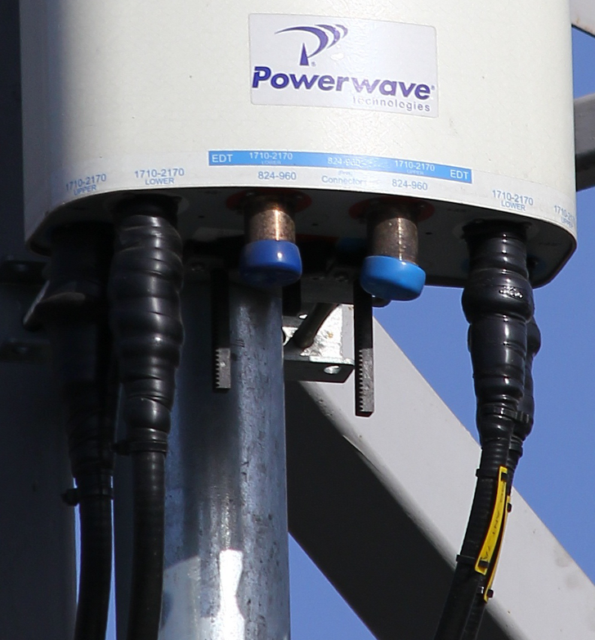
- 2x Powerwave 7780.00 (XXX-polarized MET Antenna / 824-960 & 2x1710-2170 MHz / 65° / 14.5 - 14.8 dBi / 1.4 m). La sfâristul lunii iunie 2010 erau înca utilizate doar pentru DCS, antena de jos fiind cablata pe ambele perechi de conectori 1710-2170 MHz, pe când cea de sus nu era utilizata decât pe conectorii 1710-2170 MHz din stânga...

...însa acum site-ul a fost upgraduit catre 3G ! Asadar a doua pereche de conectori 1710-2170 MHz a antenei superioare este de acum utilizata pentru partea UMTS, jumperii fiind conectati în acel mini-cabinet Huawei – un fel de micro-NodeB de-al lor, asadar care include atât BBU-ul cât si RRU-ul.

Se poate remarca faptul ca reglajului downtilt-ului (0/2 – 12°) este lejer diferit între cele 2 benzi de frecvente : pe DCS (în stânga) tija este mai mult împinsa, nu stiu însa exact cum este la Powerwave (posibil cu cât este mai împinsa cu atât tiltul este mai negativ), pe când pe UMTS este mai scoasa (downtilt mai mic ?)

- BTS Alcatel MBO1 (8 TRX max) care pare sa fi fost demontat de pe site-ul CR067 din Craiova si mutat aici (scria cu carioca pe el, si e adevarat ca nu arata deloc a ceva nou). Important este ca bubuie de TRX-uri ce are în el, mai precis 12 TRX pentru un cabinet care la baza nu poate accepta decât 8 TRX, asadar se utilizeaza twinTRX-uri ! Avem deci probabil 6 twin-uri, conectate în felul urmator :

- antena de jos, conectorii din stânga 2 twin-uri (4 TRX) deci probabil câte un twin pe fiecare feeder

- antena de jos, conectorii din dreapta 2 twin-uri (4 TRX) deci probabil câte un twin pe fiecare feeder

- antena de sus, conectorii din stânga 2 twin-uri (4 TRX) deci probabil câte un twin pe fiecare feeder

Avem asadar o repartizare foarte buna a capacitatilor pe fiecare ramura a antenei, teoretic câte 2 TRX-uri pe fiecare feeder, deci câte 4 TRX pe fiecare ramura a antenei. Utilizarea a acestor antene Triple Broadband a fost deci una cât se poate de inspirata (aproape chiar obligatorie, de exemplu cu simple antene DualBand le-ar fi trebuit vreo 2-3 pentru DCS plus înca una pentru UMTS...), în momentul de fata site-ul fiind „complet” – dupa ce a primit si UMTS.
- Micro-NodeB Huawei instalat pe durata acestei veri 2010. Este în mod clar vorba de un mini-cabinet care contine atât BBU-ul cât si RRU-ul, în poze fiind vizibile placutele de pe cablurile PWR BBU0 si PWR RRU0.

SW configuration

- celula nu este Barred, asadar are un RAM potabil (-96 dBm, ca si apropiata surioara a sa de pe GSM – BI_422 / BCCH 81 – destinata acoperirii teatrului Bulandra)... Nu avea absolut niciun rost sa o configureze ca restul celulelor DCS (RAM 48 si Barred), pentru ca astfel pentru a ajunge pe ea ar fi trebuit sa se treaca mai întâi pe stratul macro-celular ; parametrajul este deci unul cât se poate de logic ! CID-ul este sectorizat (4xxxx) însa este normal, fiind vorba de ceva în DCS (trebuie sa faca si ei diferenta între micro-urile DCS si GSM...)

- BA-ul (BS_AG_BLKS_RES) este setat la 1 ! Acest tip de parametraj (number of paging blocks on each CCCH reserved for AGCH - and not PCH - on the serving cell) este foarte foarte rar pe Orange din câte am vazut, în general pe DCS ori ai celulele Barred deci cu CN 1 si BA 2 (CCCH-ul este combinat, de aceea un BA mai mic), iar rarele celule DCS non-Barred mostenesc parametrajul clasic al celulelor GSM, adica CN 0 si BA 3.

Asadar aici Orange-ul pare sa nu prioritizeze AGCH-urile, lasa 8 blocks pentru PCH si rezerva doar unul pentru AGCH – asta pentru a lasa destul spatiu si traficului de semnalizare. Interesant.

    - In rest nimic special, asta-iarna (februarie) vad ca notasem ca ar avea un RAR setat la 7, însa ma întreb daca nu cumva confundasem cu celula de la suprafata a Connex-ului, care întradevar are un RAR la 7… pe când aici la Orange vad ca se aplica clasicul RAR 2. Din pacate nu am avut ocazia sa mai notez si BA_List-ul, însa acesta trebuie sa contina obligatoriu minim 2 celule : BCCH 81 (microcell-ul de la mai putin de 100m distanta, BI_422 Schitu Magureanu) si BCCH 87 (celula din metrou)… Cât despre LAC nimic de semnalat, toata zona (inclusiv metroul) este în LAC 100…

Amplasare

Antenele au fost fixate pe panoul de afisaz cu LED-uri care sa gaseste pe dughena (restaurantul) situat exact la iesirea din statia de metrou Izvor (când iesi la suprafata pe scari esti exact nas-în-nas cu el).

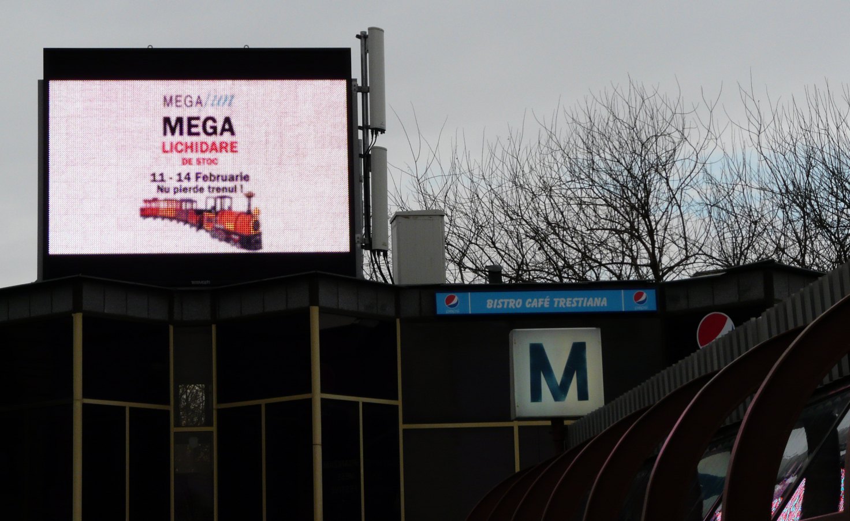
Februarie 2010

Azimutul de emisie este pe la ≈260° (Vest) asadar se acopera puternic o mare parte din parcul Izvor (mai ales partea vestica si sudica, partea de Est spre bulevardul Libertatii fiind în mod teoretic complet iesita de sub aria de emisie a antenei, dar sunt sigur ca continui sa o prinzi bine-mersi datorita reflexiilor si distantei mici fata de site), plus Splaiul Independentei catre piata Operei...

Not Barred
RAR | 2
RAM | -96 dBm

T3212 | 60 | RLT 20 (BSIC 31)
Test 7 | EA 2Ter MB2

PRP | 5
DSF | 18
MT  MS-TXPWR-MAX-CCH | 0
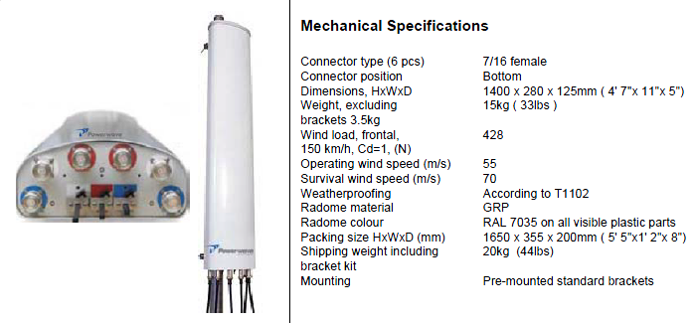
BA  BS-AG-BLKS-RES | 1

CN  CCCH configuration | 0 |Not Combined

CRH | 6

